nos chers voisins 12 version 4
Ah! Bonjour monsieur Lambert ! Bonjour madame Dubernet. !
___________________, _________________________________Ayméric ces derniers jours. Il n’est pas malade au moins ?
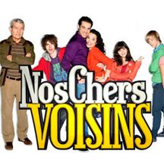
Ah non pas du tout ! Il est en séminaire avec sa banque à Paris
Ah la capitale ! Les bons restaurants, _____________________, les spectacles ! Il va bien________________hein !
hé hé_________________________________
vous savez quand on se retrouve une fois par an entre collègues de____________, on se lâche un petit peu, ça ne fait pas de mal !
ça ne fait pas de mal, ça ne fait pas de mal, __________________________, il l’a bien regrettée sa semaine à Paris, oui il s’était fait ___________________par des collègues dans une____________à striptease et bien il l’a bien regretté après, croyez-moi !
elles savent y faire les petites Parisiennes.....
les Provenciales aussi elles savent y faire monsieur Lambert
____________________dans sa valise j’ai mis un caleçon, une paire de chaussettes, un t-shirt et c’est tout, on est jeudi c’est ça ? oui..
à l’heure qu’il est_____________________________(3) le fennec
vous savez à Paris il y a quand même__________________de boutiques aussi
_______________________, ____________________________, il va falloir qu’il__________très________________pour s’amuser, on ne me le fait pas deux fois monsieur Lambert !
***************************************************************************************************
Bonsoir monsieur Lambert. Bonsoir ! J’aurais un_________________à vous demander...est-ce que demain soir....
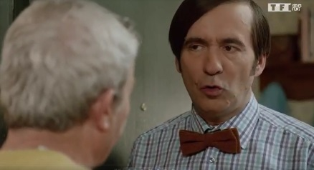
oh là, oh là, attendez, je suis vraiment______________mais demain soir je vais travailler très_________parce que mon patron m’a _____________une rénion super importante et_______________________....
________________________________j’avais deux places pour le match
le match euh, le match !? vous avez deux places
oui mais si vous avez une réunion,
non mais attendez, _____________________________que cette réunion est assez facultative finalement hein
c’est bon, ça va, je veux dire, j’ai ma vie, je pense qu’ils_____________________se passer de moi une soirée
_________________________________________________,
c’est maman qui va être_______________________
maman ?
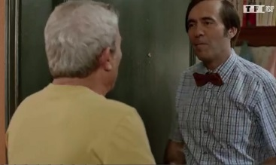
oui, je vous l’__________________dès 18 heures 30, vous allez la garder pendant que mon neveu et moi filons au match
merci mille fois !
c’est un plaisir, avec plaisir
ah oui, encore____________________que vous ayez pu annuler cette réunion sans être obligé de me priver de match
bon soir ! bon soir !
***************************************************************************************************
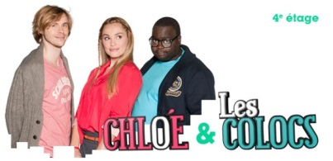
Salut Issa ! ça va ?
oui, comme un dimanche matin_________________...
enfin il est dix heures là__________________________
dis-moi ça ne te_________________________pas de descendre ma poubelle, j’ai___________________
non avec plaisir
merci
non au fait, ______________________, je vais la donner à Alex, je ne veux pas te déranger
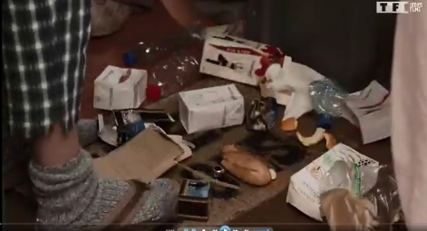
oh ça ne me dérange pas !
ah super je m’en occupe, c’est bon
merci, ok
non, mais je m’habille, je la descends, je vais prendre mon K-way,
c’est à moi, bordel !
alors, voyons elle est là, voilà ma bague, je__________________bien que je l’avais fait tomber hier soir dans la____________________
bon par contre, il_______ _______________faire le ménage là parce que Lambert arrive, il est dix heures et c’est l’inspection du ménage, salut !
oh là, ____________________Lambert
qu’est-ce que c’est cette porcherie, vous vous croyez où ?
***************************************************************************************************
______________________________________________ ?
c’est vous ? qu’est-ce que vous_________________là ?
qu’est-ce que je fais là? je vais chercher___________________
à une heure du matin ? ________________________________________________________là ?
qu’est-ce que vous_______________que je____________d’autre dans une remise______________d’outils à part chercher un outil ?
ben,________________________________
et ben, je cherche un outil
et voilà ! bonne nuit !
bonne nuit ! et____________________________elle ne va pas_______________________ toute seule !
tiens, et bien moi ce soir, je couperais bien un___________de bois
ah Milou,__________________________l’escabeau !
oui, tu me tiens ça, bien sûr mon minou
bonne nuit ! bonne nuit ! bonne nuit !
***************************************************************************************************

